東濃西部広域ごみ焼却施設整備等について（報告）

昨年度１回目（11月28日）の審議会にて報告しました表題の件につきまして、今年度の取り組みを報告します。

- 令和６年５月：「多治見市、瑞浪市及び土岐市におけるごみ焼却施設等の整備及び管理運営の広域化に
関する協定書」を締結。
- 令和６年８月：各市からの市民委員を中心に構成された「東濃西部広域ごみ焼却施設整備等に係る基
本構想策定委員会」が発足、８月に第１回会議を開催。福井県の「若狭広域クリーン
センター」と三重県の「桑名広域清掃事業組合資源循環センター」への視察を含めて
令和７年１月までに５回の委員会を開催。
- 令和７年３月：令和６年度末までに建設候補地を３箇所程度に絞込む予定。

【委員会等の様子】
若狭広域クリーンセンター視察 | 桑名広域清掃事業組合資源循環センター視察
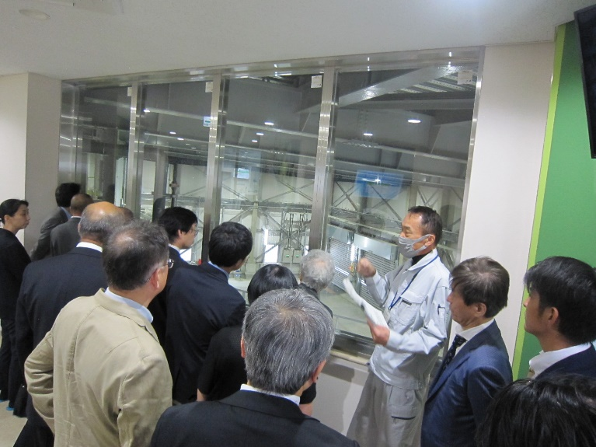 | 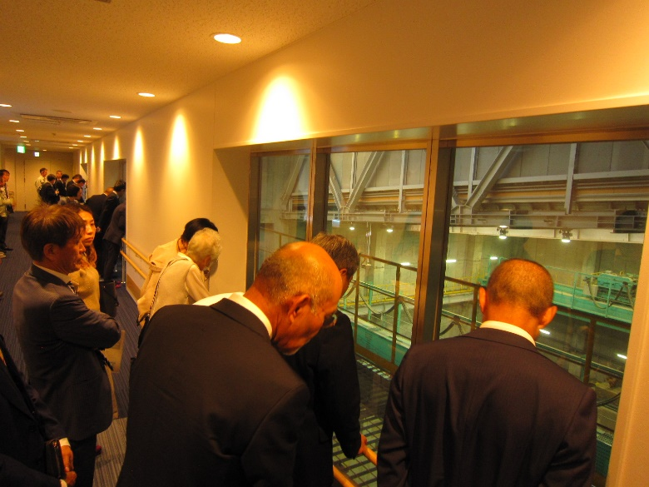
会議の様子１ | 会議の様子２
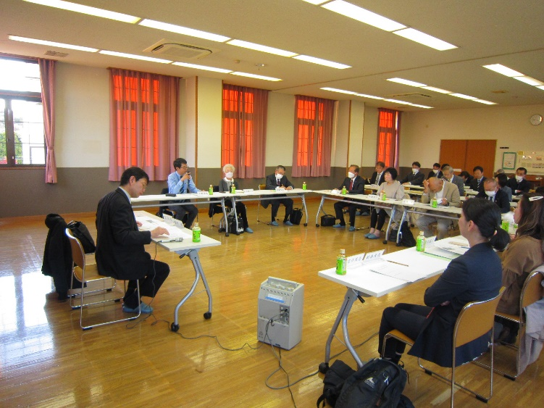 | 